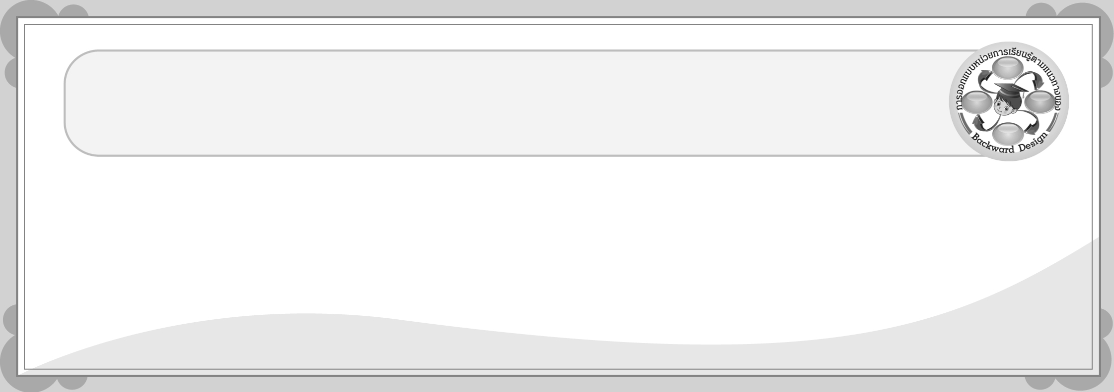
การออกแบบหน่วยการเรียนรู้ตามแนวทางของ Backward Design

หน่วยการเรียนรู้ที่ 1 เรื่อง กฎหมายพื้นฐานที่เกี่ยวข้องกับชีวิตประจำวัน
รหัส-ชื่อรายวิชา ส 161 กลุ่มสาระการเรียนรู้สังคมศึกษา ศาสนา และวัฒนธรรม :
หน้าที่พลเมือง วัฒนธรรม และการดำเนินชีวิตในสังคม ชั้นประถมศึกษาปีที่ 6 ภาคเรียนที่ 1 เวลาเรียน 3 ชั่วโมง
ผู้สอน ____________________________________ โรงเรียน ______________________________________

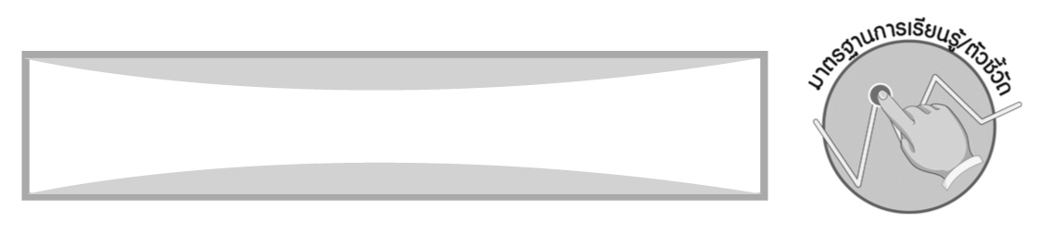
มาตรฐานการเรียนรู้/ตัวชี้วัด

มาตรฐานการเรียนรู้
ส 2.1 เข้าใจและปฏิบัติตนตามหน้าที่ของการเป็นพลเมืองดี มีค่านิยมที่ดีงาม
และธำรงรักษาประเพณีและวัฒนธรรมไทย ดำรงชีวิตอยู่ร่วมกันในสังคมไทยและสังคมโลก
อย่างสันติสุข
ตัวชี้วัด
ส 2.1 ป.6/1 ปฏิบัติตามกฎหมายที่เกี่ยวข้องกับชีวิตประจำวันของครอบครัว
และชุมชน

สาระสำคัญ

กฎหมายเป็นข้อบังคับ กติกาของรัฐกำหนดขึ้นเพื่อใช้บังคับควบคุมความประพฤติของบุคคลในสังคมให้ปฏิบัติตามเพื่อความสงบสุขของสังคมส่วนรวม
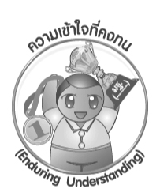

ความเข้าใจที่คงทน (Enduring Understanding)

กฎหมายเป็นข้อบังคับที่กำหนดขึ้นโดยรัฐเพื่อบังคับใช้ในการควบคุมความประพฤติของบุคคลในสังคม เพื่อความสงบสุขของสังคมส่วนรวม

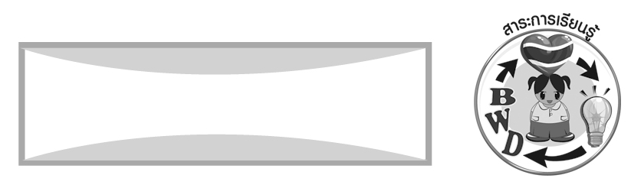
สาระการเรียนรู้

1. กฎหมายจราจร
2. กฎหมายทะเบียนราษฎร
3. กฎหมายสารเสพติดให้โทษ
4. เทศบัญญัติ ข้อบัญญัติขององค์กรปกครองส่วนท้องถิ่น

คุณลักษณะอันพึงประสงค์

มีวินัย
ตัวชี้วัดที่ 3.1 ปฏิบัติตามข้อตกลง กฎเกณฑ์ ระเบียบ ข้อบังคับของครอบครัว โรงเรียน และสังคม

สมรรถนะสำคัญของผู้เรียน

ความสามารถในการใช้ชีวิต
ชิ้นงานหรือภาระงาน (หลักฐาน ร่องรอยแสดงความรู้)


ชิ้นงานที่ 20 เรื่อง กฎหมายที่เกี่ยวข้องกับชีวิตประจำวันของครอบครัวและชุมชน

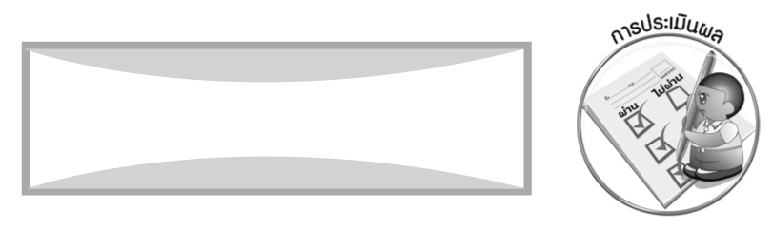
การประเมินผล

- การประเมินผลตัวชี้วัด
ชิ้นงานที่ 20 เรื่อง กฎหมายที่เกี่ยวข้องกับชีวิตประจำวันของครอบครัวและชุมชน

เกณฑ์การประเมิน | ระดับคะแนน
เกณฑ์การประเมิน | 4 | 3 | 2 | 1
เขียนอธิบายหรือ สรุปกฎหมายที่เกี่ยวข้องกับชีวิต  ประจำวันของครอบครัวและชุมชน | เขียนอธิบายหรือ สรุปกฎหมายที่เกี่ยวข้องกับชีวิต  ประจำวันของครอบครัวและชุมชนได้สัมพันธ์กัน มีการเชื่อมโยงให้เห็นภาพโดยรวมแสดงให้เห็นถึงความสัมพันธ์กับตนเองและผู้อื่น | เขียนอธิบายหรือ สรุปกฎหมายที่เกี่ยวข้องกับชีวิต  ประจำวันของครอบครัวและชุมชนได้ มีการจำแนกข้อมูล  แสดงให้เห็นถึงความสัมพันธ์  กับตนเองอย่าง  เป็นเหตุเป็นผล | เขียนอธิบายหรือ สรุปกฎหมายที่เกี่ยวข้องกับชีวิต  ประจำวันของครอบครัวและชุมชน ได้สอดคล้องกับข้อมูล มีการยกตัวอย่างอธิบายเพิ่มเติมให้เข้าใจง่าย | เขียนอธิบายหรือ สรุปกฎหมายที่เกี่ยวข้องกับชีวิต  ประจำวันของครอบครัวและชุมชนได้ แต่ยังไม่สอดคล้องกับข้อมูล เขียนตามข้อมูลที่อ่านไม่มีการอธิบายเพิ่มเติม

2. การประเมินผลคุณลักษณะอันพึงประสงค์
มีวินัย
ตัวชี้วัดที่ 3.1 ปฏิบัติตามข้อตกลง กฎเกณฑ์ ระเบียบ ข้อบังคับของครอบครัว โรงเรียนและสังคม
พฤติกรรมบ่งชี้ | ไม่ผ่าน (0) | ผ่าน (1) | ดี (2) | ดีเยี่ยม (3)
3.1.1 ปฏิบัติตามข้อตกลง  กฎเกณฑ์ ระเบียบ  ข้อบังคับของ  ครอบครัว โรงเรียน  และสังคม  ไม่ละเมิดสิทธิ  ของผู้อื่น  3.1.2 ตรงต่อเวลา  ในการปฏิบัติ  กิจกรรมต่าง ๆ  ในชีวิตประจำวัน  และรับผิดชอบ  ในการทำงาน | ไม่ปฏิบัติตนตาม  ข้อตกลง กฎเกณฑ์  ระเบียบ ข้อบังคับ  ของครอบครัว  และโรงเรียน | ปฏิบัติตามข้อตกลง  กฎเกณฑ์ ระเบียบ  ข้อบังคับของ  ครอบครัวและ  โรงเรียน ตรงต่อเวลา  ในการปฏิบัติ  กิจกรรมต่าง ๆ  ในชีวิตประจำวัน  แต่ต้องมีการเตือน  เป็นส่วนใหญ่ | ปฏิบัติตามข้อตกลง  กฎเกณฑ์ ระเบียบ  ข้อบังคับของครอบครัวและ  โรงเรียน ตรงต่อเวลา  ในการปฏิบัติ  กิจกรรมต่าง ๆ  ในชีวิตประจำวัน  แต่ต้องมีการเตือน  เป็นบางครั้ง | ปฏิบัติตามข้อตกลง  กฎเกณฑ์ ระเบียบ  ข้อบังคับของ  ครอบครัวและ  โรงเรียน ตรงต่อเวลา  ในการปฏิบัติ  กิจกรรมต่าง ๆ  ในชีวิตประจำวัน  และรับผิดชอบ  ในการทำงานได้  ด้วยตนเอง


การจัดกิจกรรมการเรียนรู้

1. นำหนังสือพิมพ์รายวันเกี่ยวกับการทำผิดกฎหมายมาให้นักเรียนวิเคราะห์และตอบคำถาม
2. ให้นักเรียนร่วมกันอภิปรายความหมายของกฎหมาย แล้วแบ่งกลุ่มศึกษาเกี่ยวกับกฎหมายในชีวิตประจำวัน ได้แก่ กฎหมายจราจร และกฎหมายทะเบียนราษฎร นำเสนอเป็นรายงานหรือบทบาทสมมุติหน้าชั้นเรียน
3. สรุปความรู้เกี่ยวกับกฎหมายจราจร และกฎหมายทะเบียนราษฎรเป็นแผนภาพลงในสมุด
4. นำภาพคนติดสารเสพติดมาอภิปราย และให้นักเรียนศึกษาค้นคว้าเกี่ยวกับสารเสพติดให้โทษ แล้วร่วมกันสรุปเป็นแผนภาพบนกระดาน
5. ให้นักเรียนทบทวนความรู้เกี่ยวกับสารเสพติดและโทษของสารเสพติดโดยการตอบคำถาม เพื่อสรุปความรู้เกี่ยวกับสารเสพติด
6. ทบทวนความรู้เกี่ยวกับการปกครองส่วนท้องถิ่น และแบ่งกลุ่มศึกษากฎหมายเกี่ยวกับชุมชน
7. ให้แต่ละกลุ่มส่งตัวแทนเสนอผลงานของแต่ละกลุ่มหน้าชั้นเรียน
8. สรุปประโยชน์ของการปฏิบัติตนตามกฎหมายลงในสมุด
9. ให้นักเรียนทำชิ้นงานที่ 20 เรื่อง กฎหมายที่เกี่ยวข้องกับชีวิตประจำวันของครอบครัว
และชุมชน
10. ครูให้นักเรียนทำกิจกรรมแบบฝึกหัดท้ายบทเรียนหรือตามที่ครูกำหนด

สื่อการเรียนรู้

1. ข่าวเกี่ยวกับการทำผิดกฎหมายจากหนังสือพิมพ์รายวัน
2. ภาพคนที่ติดสารเสพติด
3. ชิ้นงานที่ 20 เรื่อง กฎหมายที่เกี่ยวข้องกับชีวิตประจำวันของครอบครัวและชุมชน

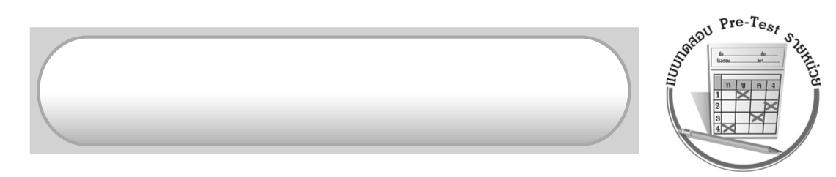
แบบทดสอบก่อนเรียน (Pre-Test)

ได้_________คะแนน
คะแนนเต็ม 10 คะแนน
ชื่อ ______________________ นามสกุล________________ เลขที่________ ชั้น ________
ให้ระบายคำตอบที่ถูกต้องลงในวงกลมตัวเลือกให้เต็มวง (ห้ามระบายนอกวง)
1. ทะเบียนราษฎรมีความสำคัญอย่างไร
1 กำหนดอาชีพให้ประชากรทำง่ายขึ้น
2 เป็นข้อมูลเอาไว้สำหรับอพยพประชากร
3 เป็นฐานข้อมูลให้กับหน่วยงานราชการ
4 ทำให้ทราบข้อมูลแต่ละวันว่าประชากรทำอะไร

2. ข้อใดไม่ใช่ความสำคัญของกฎหมาย
1 ช่วยให้บุคคลปฏิบัติสิ่งที่ดีงาม
2 ช่วยให้เกิดความเท่าเทียมในสังคม
3 ช่วยให้สังคมสงบสุข มีความเป็นระเบียบ
4 ช่วยให้รัฐมีรายได้จากค่าปรับของผู้กระทำความผิด

3. การไม่ข้ามถนนตรงทางม้าลายและสะพานลอยจะมีโทษอย่างไร
1 ถูกจำคุก 3 เดือน 2 ต้องกวาดถนน 1 สัปดาห์
3 โดนปรับไม่เกิน 200 บาท 4 ไม่มีโทษเพราะไม่ผิดกฎหมาย

4. การกระทำในข้อใดผิดกฎหมายจราจรฉบับ พ.ศ. 2551
1 ขี่รถจักรยานบนถนนใหญ่ 2 ขับรถแซงทางขวา
3 สวมแว่นกันแดดขณะขับรถ 4 ใช้โทรศัพท์เคลื่อนที่ขณะขับรถ

5. กฎหมายเทศบัญญัติออกโดยคณะบุคคลใด
1 รัฐมนตรี
2 สภาเทศบาล
3 สมาชิกวุฒิสภา
4 สภาองค์การบริหารส่วนจังหวัด

6. กฎหมายที่เป็นข้อบัญญัติ ออกโดยหน่วยงานใด
1 รัฐสภา
2 วุฒิสภา
3 สมาชิกสภาผู้แทนราษฎร
4 สภาองค์การบริหารส่วนตำบล

7. ข้อใดเป็นการปฏิบัติตนตามกฎหมาย
1 สวมหมวกนิรภัยเมื่อขับรถจักรยานยนต์
2 ดูแลรักษาบริเวณบ้านให้สะอาดเรียบร้อย
3 แต่งเครื่องแบบนักเรียนเมื่อเข้าไปในโรงเรียน
4 ทำบัตรประจำตัวประชาชนเมื่ออายุ 16 ปีบริบูรณ์

8. การปฏิบัติตนตามกฎหมายก่อให้เกิดผลดีอย่างไร
1 ทำให้ผลการเรียนดีขึ้นกว่าเดิม
2 ทำให้ได้รับคำชมเชยจากบุคคลอื่น
3 ทำให้สังคมมีระเบียบและสงบสุข
4 ทำให้เป็นนักเรียนดีเด่นของโรงเรียน

9. เมื่ออายุครบ 15 ปีบริบูรณ์ นักเรียนต้องปฏิบัติตามกฎหมายอย่างไร
1 เสียภาษีบำรุงท้องที่
2 ทำบัตรประจำตัวประชาชน
3 ขึ้นทะเบียนทหารกองเกิน
4 ใช้สิทธิออกเสียงเลือกตั้ง

10. เทศบัญญัติและข้อบัญญัติมีความสำคัญอย่างไร
1 เป็นกฎหมายอาญา
2 เป็นกฎหมายแพ่งและพาณิชย์
3 เป็นกฎหมายในการบริหารประเทศ
4 เป็นกฎหมายในการบริหารพัฒนาท้องถิ่น

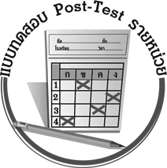
แบบทดสอบหลังเรียน (Post-Test)

ได้_________คะแนน
คะแนนเต็ม 10 คะแนน
ชื่อ ______________________ นามสกุล________________ เลขที่________ ชั้น ________
ให้ระบายคำตอบที่ถูกต้องลงในวงกลมตัวเลือกให้เต็มวง (ห้ามระบายนอกวง)
1. ข้อใดไม่ใช่ความสำคัญของกฎหมาย
1 ช่วยให้บุคคลปฏิบัติสิ่งที่ดีงาม
2 ช่วยให้เกิดความเท่าเทียมในสังคม
3 ช่วยให้สังคมสงบสุข มีความเป็นระเบียบ
4 ช่วยให้รัฐมีรายได้จากค่าปรับของผู้กระทำความผิด

2. การไม่ข้ามถนนตรงทางม้าลายและสะพานลอยจะมีโทษอย่างไร
1 ถูกจำคุก 3 เดือน 2 ต้องกวาดถนน 1 สัปดาห์
3 โดนปรับไม่เกิน 200 บาท 4 ไม่มีโทษเพราะไม่ผิดกกฎหมาย

3. การกระทำในข้อใดผิดกฎหมายจราจรฉบับ พ.ศ. 2551
1 ขี่รถจักรยานบนถนนใหญ่ 2 ขับรถแซงทางขวา
3 สวมแว่นกันแดดขณะขับรถ 4 ใช้โทรศัพท์เคลื่อนที่ขณะขับรถ

4. ทะเบียนราษฎรมีความสำคัญอย่างไร
1 กำหนดอาชีพให้ประชากรทำง่ายขึ้น
2 เป็นข้อมูลเอาไว้สำหรับอพยพประชากร
3 เป็นฐานข้อมูลให้กับหน่วยงานราชการ
4 ทำให้ทราบข้อมูลแต่ละวันว่าประชากรทำอะไร

5. เมื่ออายุครบ 15 ปีบริบูรณ์ นักเรียนต้องปฏิบัติตามกฎหมายอย่างไร
1 เสียภาษีบำรุงท้องที่
2 ทำบัตรประจำตัวประชาชน
3 ขึ้นทะเบียนทหารกองเกิน
4 ใช้สิทธิออกเสียงเลือกตั้ง

6. ข้อใดเป็นการปฏิบัติตนตามกฎหมาย
1 สวมหมวกนิรภัยเมื่อขับรถจักรยานยนต์
2 ดูแลรักษาบริเวณบ้านให้สะอาดเรียบร้อย
3 แต่งเครื่องแบบนักเรียนเมื่อเข้าไปในโรงเรียน
4 ทำบัตรประจำตัวประชาชนเมื่ออายุ 16 ปีบริบูรณ์

7. กฎหมายที่เป็นข้อบัญญัติออกโดยหน่วยงานใด
1 สภาองค์การบริหารส่วนตำบล
2 สมาชิกสภาผู้แทนราษฎร
3 วุฒิสภา
4 รัฐสภา

8. กฎหมายเทศบัญญัติออกโดยคณะบุคคลใด
1 สภาองค์การบริหารส่วนจังหวัด
2 สมาชิกวุฒิสภา
3 สภาเทศบาล
4 รัฐมนตรี

9. เทศบัญญัติและข้อบัญญัติมีความสำคัญอย่างไร
1 เป็นกฎหมายอาญา
2 เป็นกฎหมายแพ่งและพาณิชย์
3 เป็นกฎหมายในการบริหารประเทศ
4 เป็นกฎหมายในการบริหารพัฒนาท้องถิ่น

10. การปฏิบัติตนตามกฎหมายก่อให้เกิดผลดีอย่างไร
1 ทำให้ผลการเรียนดีขึ้นกว่าเดิม
2 ทำให้ได้รับคำชมเชยจากบุคคลอื่น
3 ทำให้สังคมมีระเบียบและสงบสุข
4 ทำให้เป็นนักเรียนดีเด่นของโรงเรียน

เฉลยแบบทดสอบก่อนเรียน (Pre-Test)
1. 3 2. 4 3. 3 4. 4 5. 2
6. 4 7. 1 8. 3 9. 2 10. 4

เฉลยแบบทดสอบหลังเรียน (Post-Test)
1. 4 2. 3 3. 4 4. 3 5. 2
6. 1 7. 1 8. 3 9. 4 10. 3


แบบบันทึกสรุปผลการเรียนรู้สำหรับผู้เรียน

ชื่อ-นามสกุล...................................... เลขที่ ............................................ ชั้น ..................................
วันที่ ................................................ เดือน ........................................................... พ.ศ. ..................
คำชี้แจง ให้นักเรียนบันทึกสรุปผลการเรียนรู้จากหน่วยการเรียนรู้นี้
นักเรียนมีความรู้สึกอย่างไร หลังจากที่เรียนหน่วยการเรียนรู้นี้แล้ว
......................................................................................................................

นักเรียนยังไม่เข้าใจเรื่องใดอีกบ้างที่เกี่ยวกับหน่วยการเรียนรู้นี้ ซึ่งต้องการให้ครูอธิบายเพิ่มเติม
.....................................................................................................................................................................
นักเรียนได้รับความรู้เรื่องใดบ้างจากหน่วยการเรียนรู้นี้
............................................................................................................................................................
....................................................




หน่วยการเรียนรู้ที่.......... ….......................................................................................

นักเรียนจะสามารถนำความรู้ ความเข้าใจจากหน่วยการเรียนรู้นี้ไปใช้ประโยชน์ในชีวิตประจำวันได้อย่างไรบ้าง
............................................................................................................................................................................................................................
นักเรียนได้ทำกิจกรรมอะไรบ้างในหน่วยการเรียนรู้นี้
................................................................................................................................................................................................................

ผลงานที่นักเรียนชอบและต้องการคัดเลือกเป็นผลงานดีเด่นจาก หน่วยการเรียนรู้นี้คือผลงานใดบ้าง
เพราะอะไร
..............................................................................................................

หมายเหตุ ให้ครูสำเนาแบบบันทึกนี้เพื่อให้นักเรียนบันทึกทุกหน่วยการเรียนรู้
1. ครูสามารถนำแบบบันทึกนี้ไปใช้เป็นหลักฐานและข้อมูลเพื่อปรับปรุงและพัฒนากระบวนการเรียนรู้ของผู้เรียน
2. ครูสามารถนำแบบบันทึกนี้ไปใช้ประกอบการทำวิจัยในชั้นเรียนเพื่อเป็นผลงานประกอบการเลื่อนวิทยฐานะได้

